**Филиал федерального государственного бюджетного образовательного учреждения высшего образования**

**«Национальный исследовательский университет «МЭИ»**

**в г. Смоленске**

Кафедра вычислительной техники

Направление: 09.04.01. «Информатика и вычислительная техника»

Профиль: «Программное обеспечение средств вычислительной техники и

автоматизированных систем»

Практическая работа №4

«Отладка на кластере простых программ с использованием CUDA»

по курсу:

«Вычислительные системы»

Студент: Старостенков А.А.

Группа: ВМ-22(маг)

Вариант: 19

Преподаватель: Федулов А.С.

Смоленск, 2023

**Задание**

1. Отладить, скомпилировать и запустить на гибридном вычислительном кластере (ГВК) СФМЭИ простые тестовые программы на языке Си с использованием технологии CUDA. В качестве тестовых программ использовать программы 1- 5 из лекции 5 по курсу «Вычислительные системы».
2. В программе 3 результат должен быть равен номеру по журналу.
3. В программах 4 и 5 каждый элемент результирующего вектора должен быть равен номеру по журналу.
4. В программе 5 построить зависимость времени вычисления суммы векторов от размера векторов. Печать результатов при больших значениях длины векторов ограничить 20-30 элементами результата.
5. Результат выполнения каждой программы дополнить кратким описанием (анализом, объяснением).
6. Предусмотреть вывод ФИО в каждой программе.
7. Выполнение программ показать преподавателю.
8. Все выполненные задания оформить в виде отчета.
9. Отчет должен содержать: тексты программ, команды компиляции и запуска, результаты запуска, объяснение результатов.
10. Отчет **в электронном виде** сдать преподавателю или направить на электронную почту: director@sbmpei.ru
11. Программа 1

Код

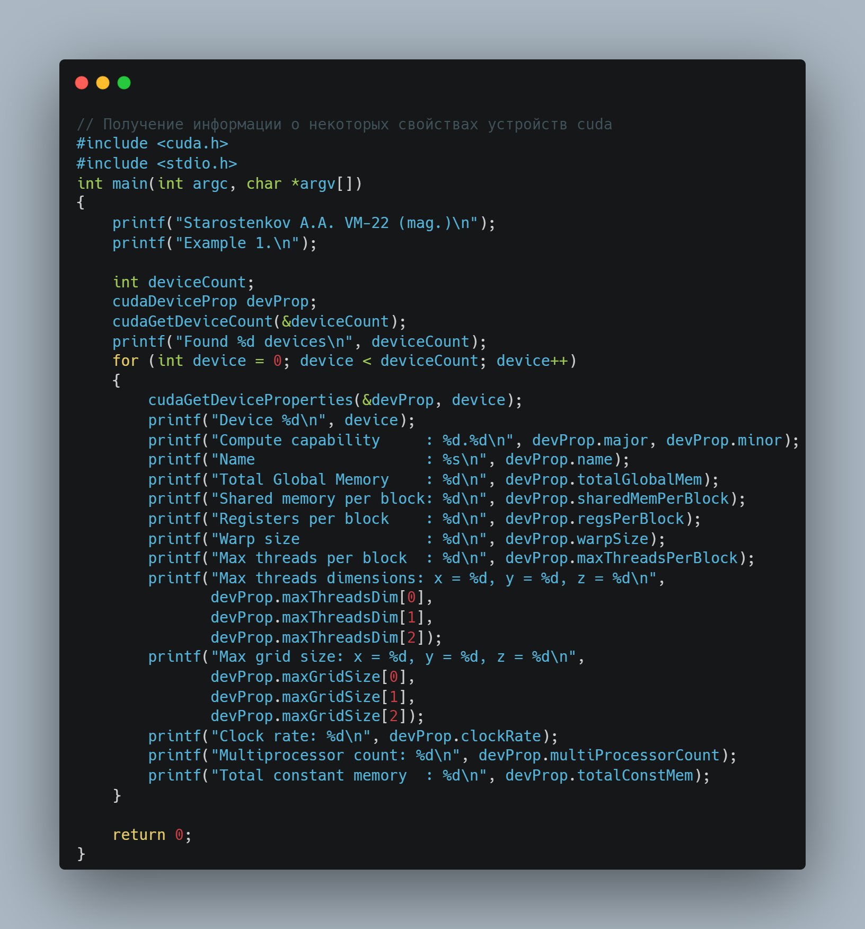

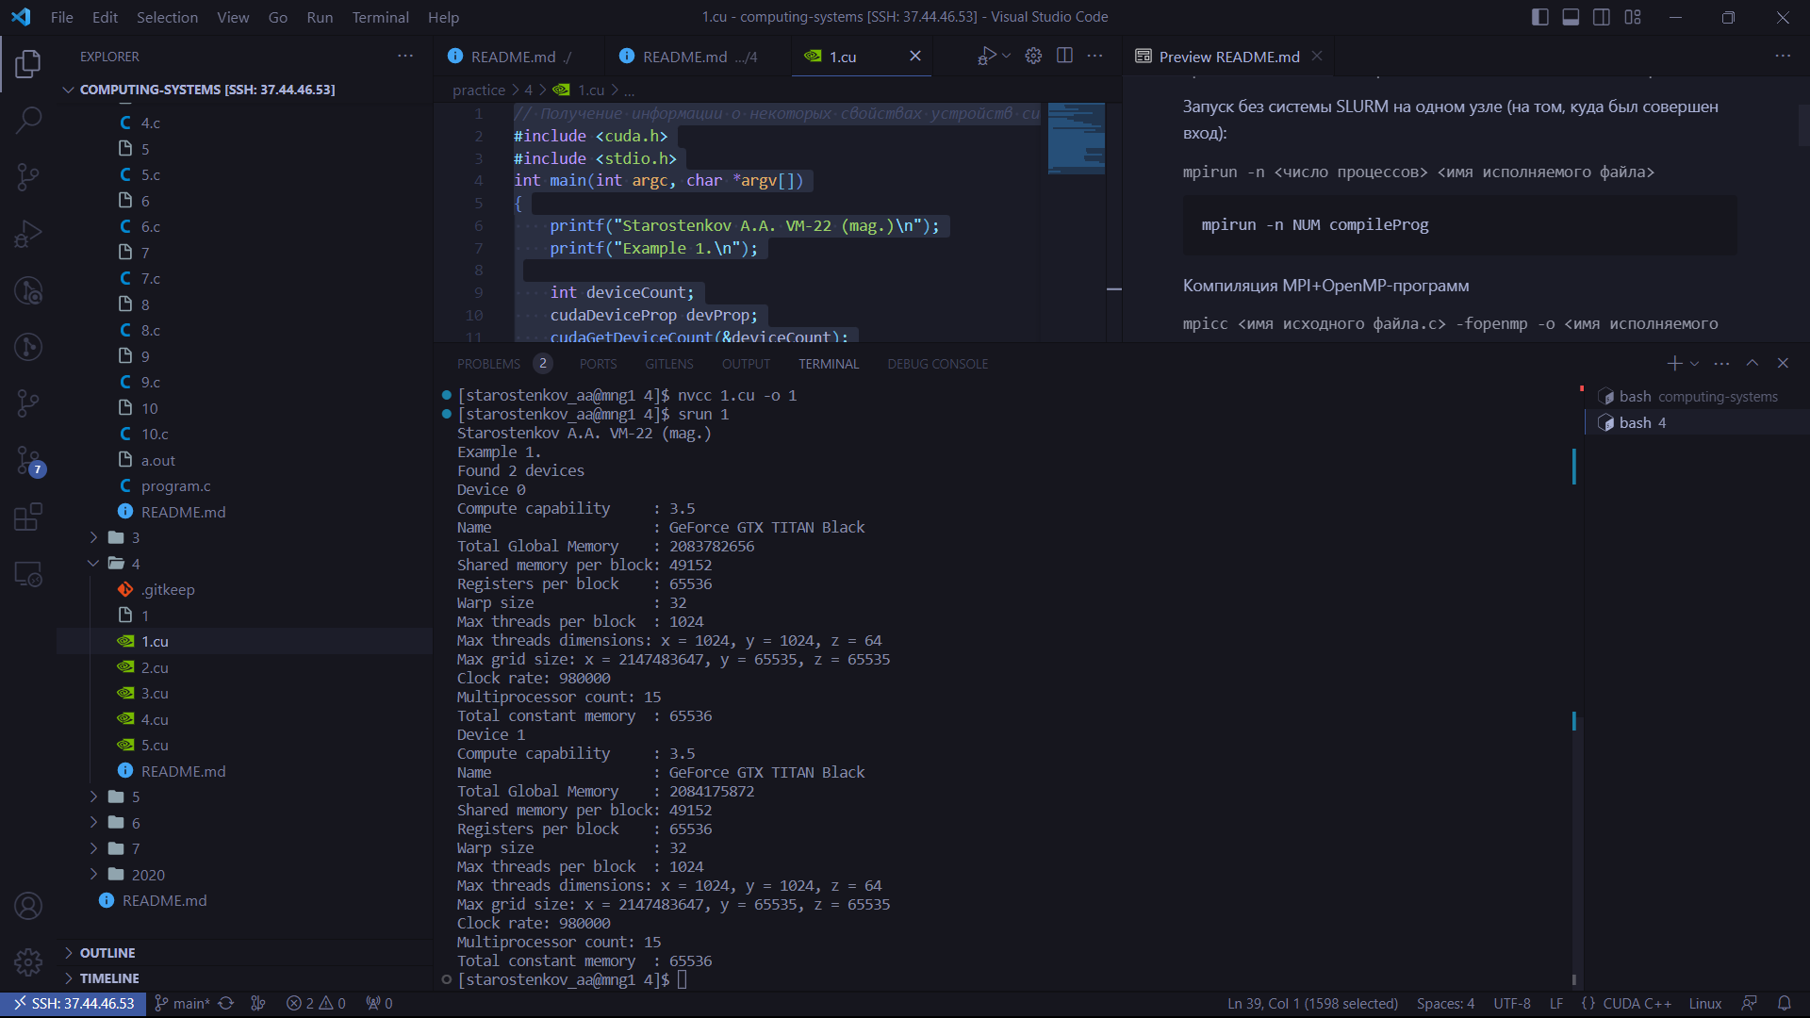

Рисунок 1 – результат работы

1. Программа 2.

Код

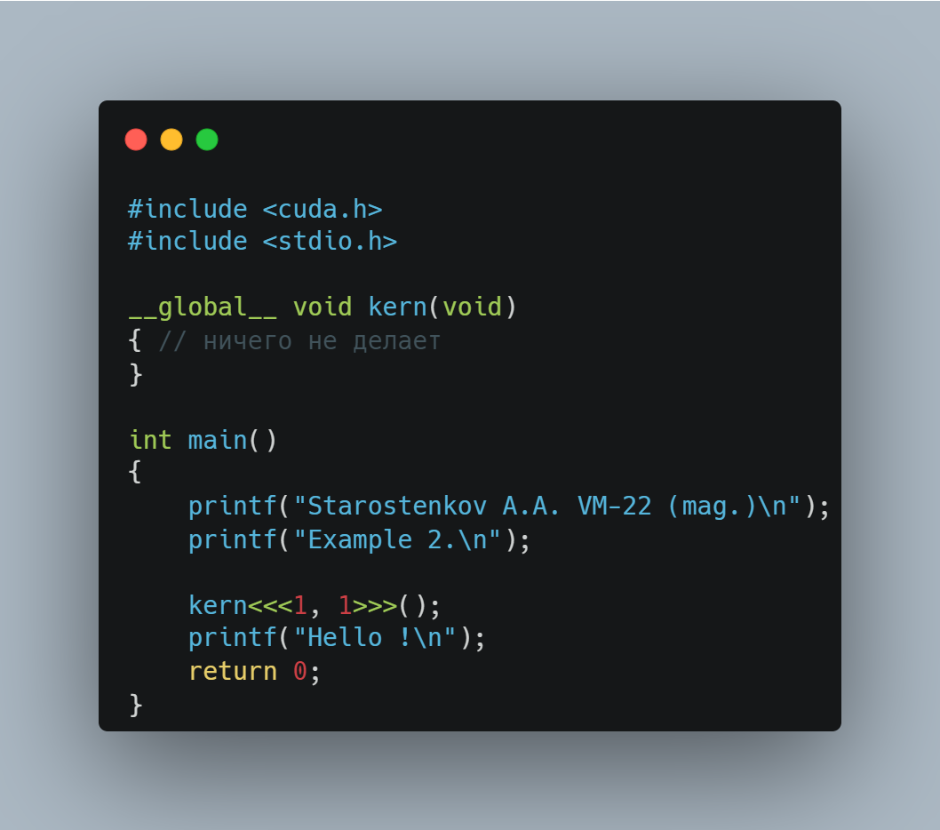

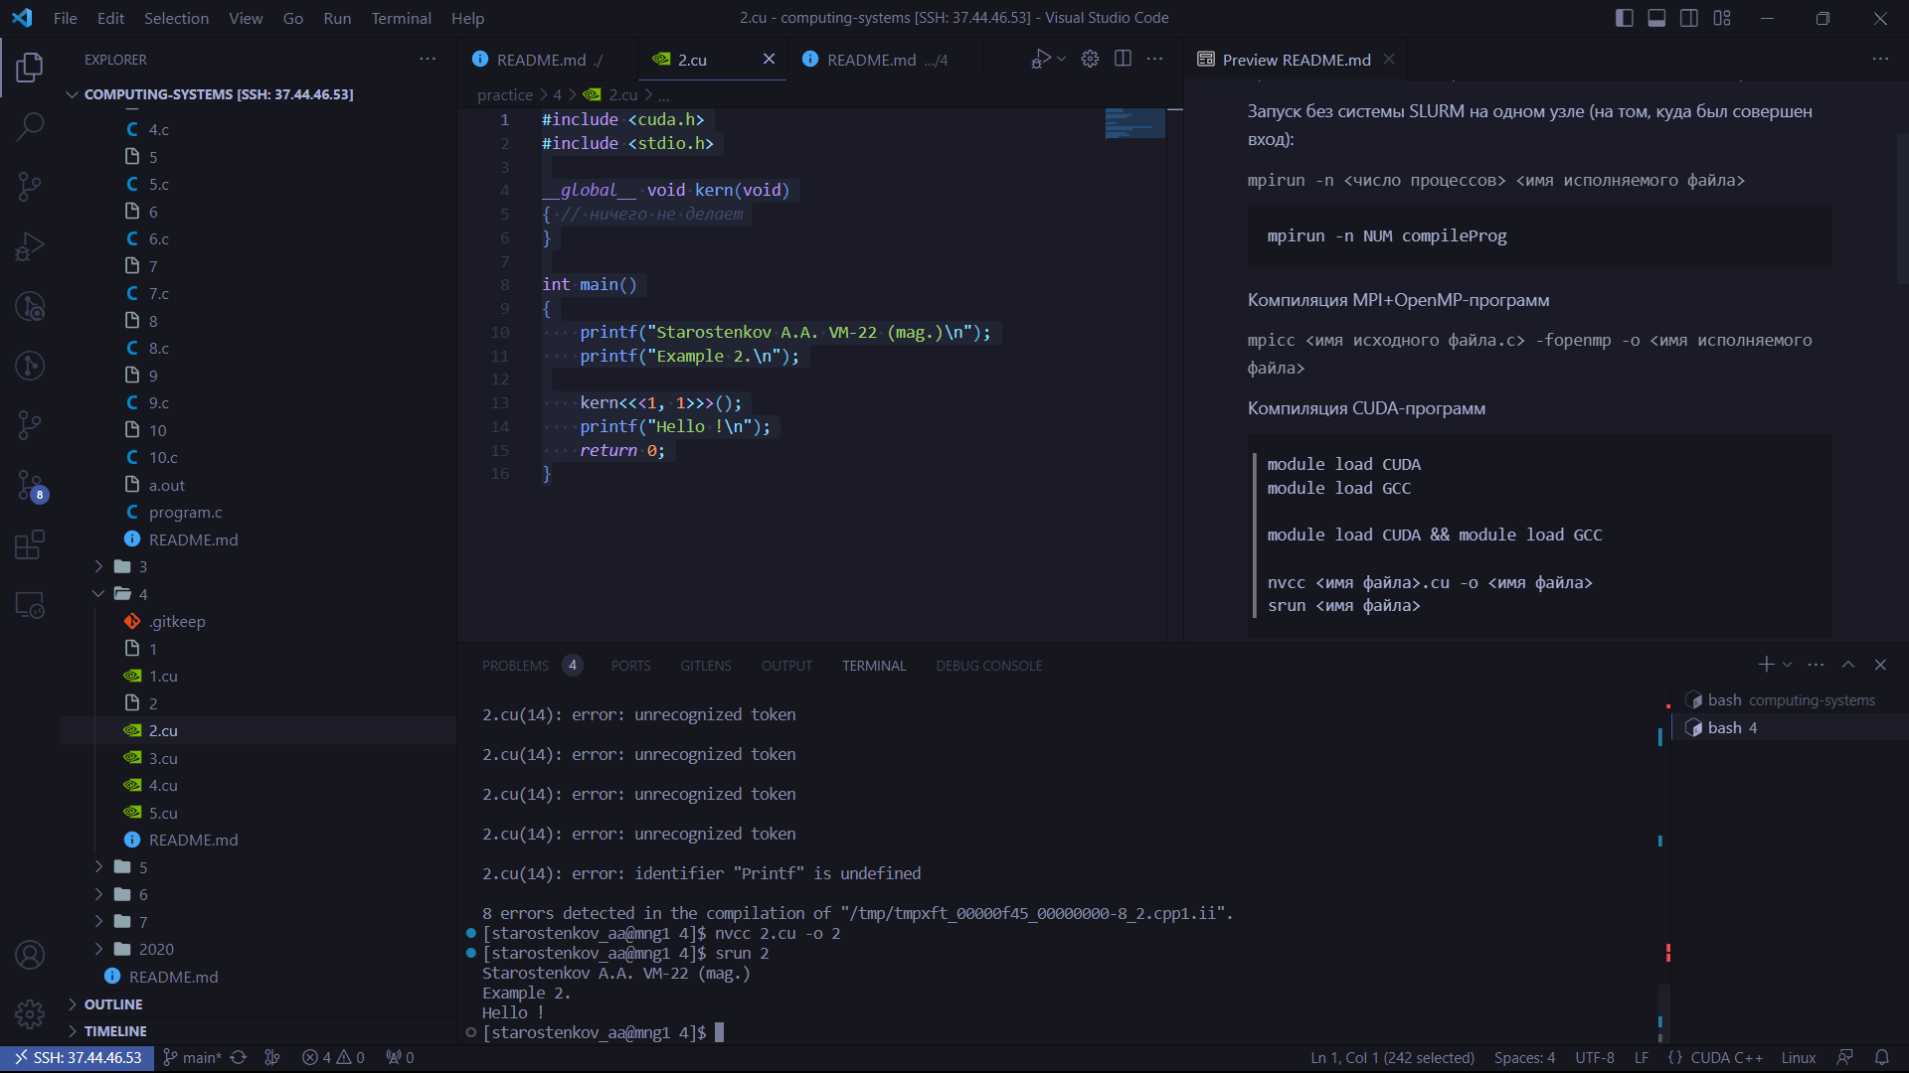

Рисунок 2 – результат работы

1. В программе 3 результат должен быть равен номеру по журналу.

Код

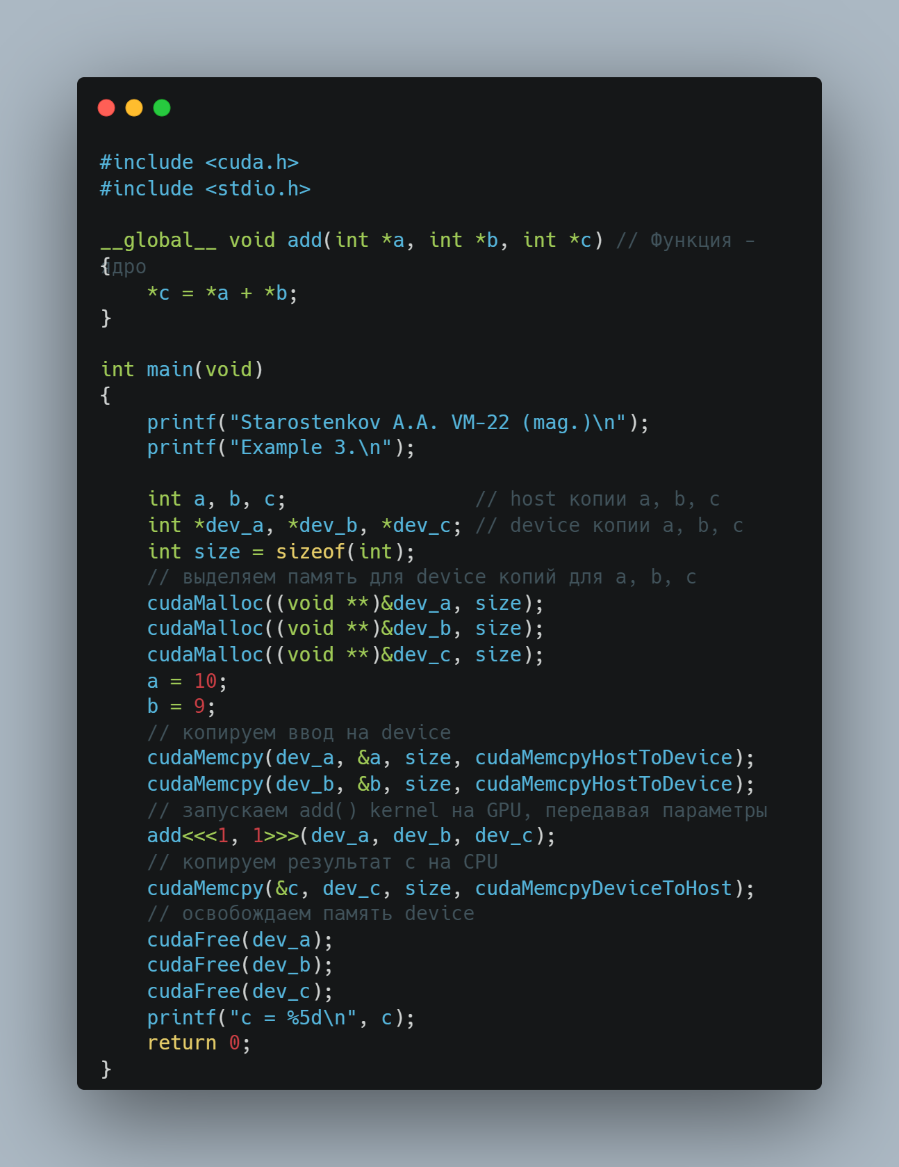

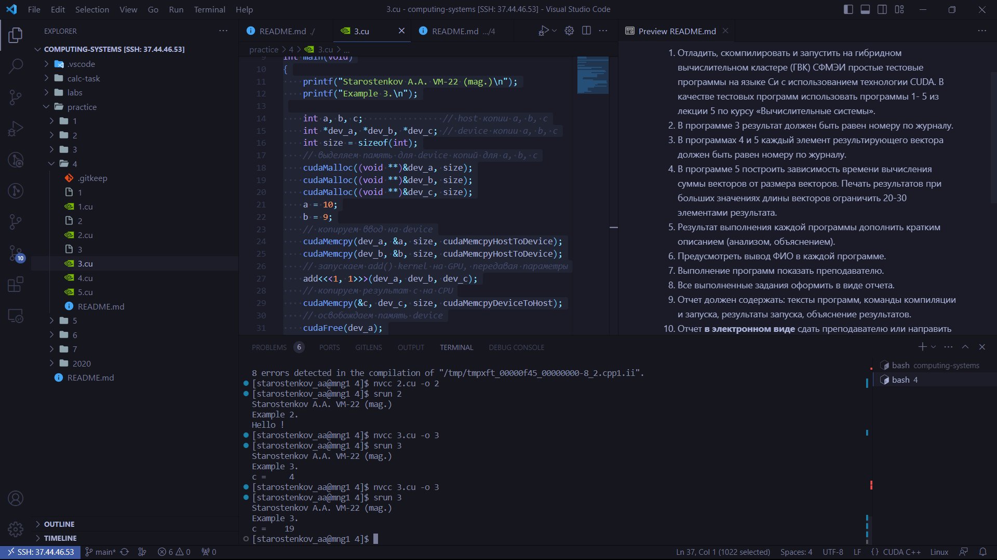

Рисунок 3 – результат работы

На видеокарте суммируются числа 10 и 9, получается 5.

1. В программах 4 и 5 каждый элемент результирующего вектора должен быть равен номеру по журналу.

Код

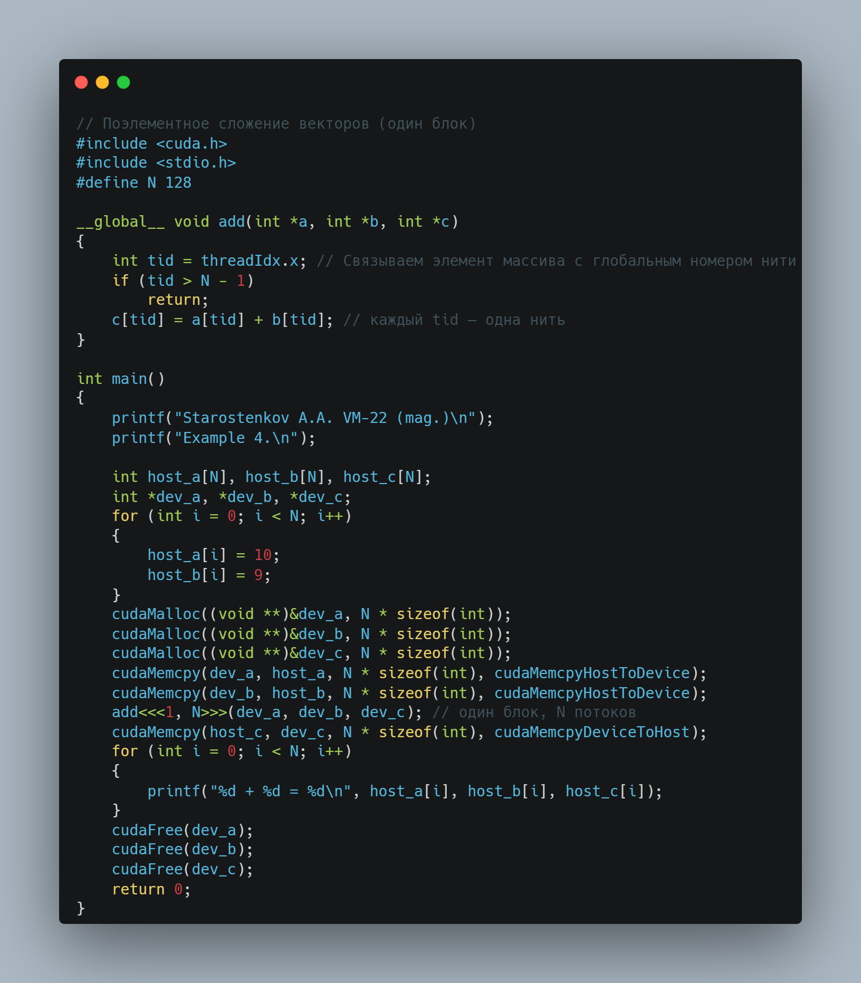

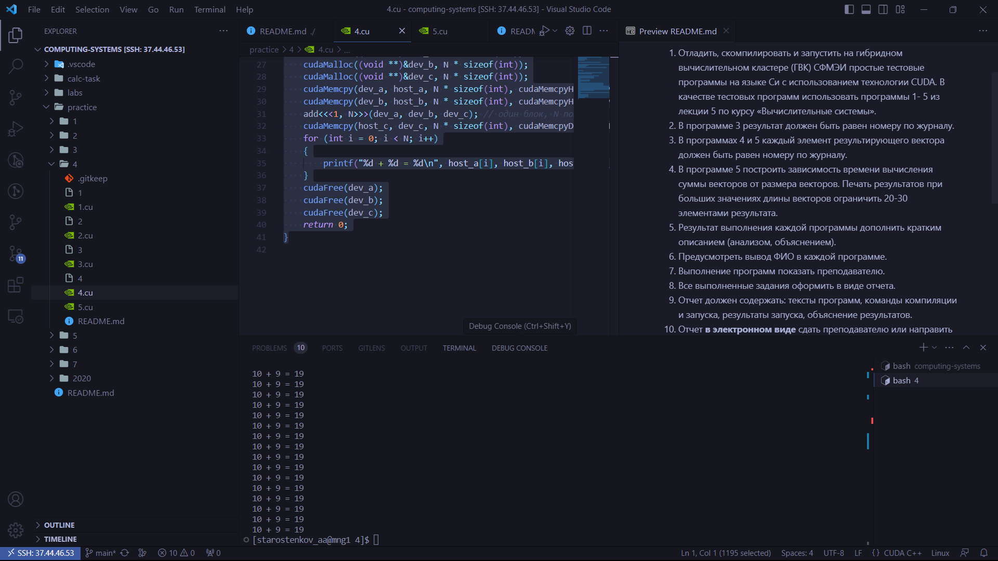

Рисунок 4 – сумма векторов

На видеокарте суммируются два вектора по 128 элементов. Все элементы первого вектора содержат число 10, элементы второго – число 9. В результате получается вектор, каждый элемент которого содержит число 19.

1. В программе 5 построить зависимость времени вычисления суммы векторов от размера векторов. Печать результатов при больших значениях длины векторов ограничить 20-30 элементами результата.

Код

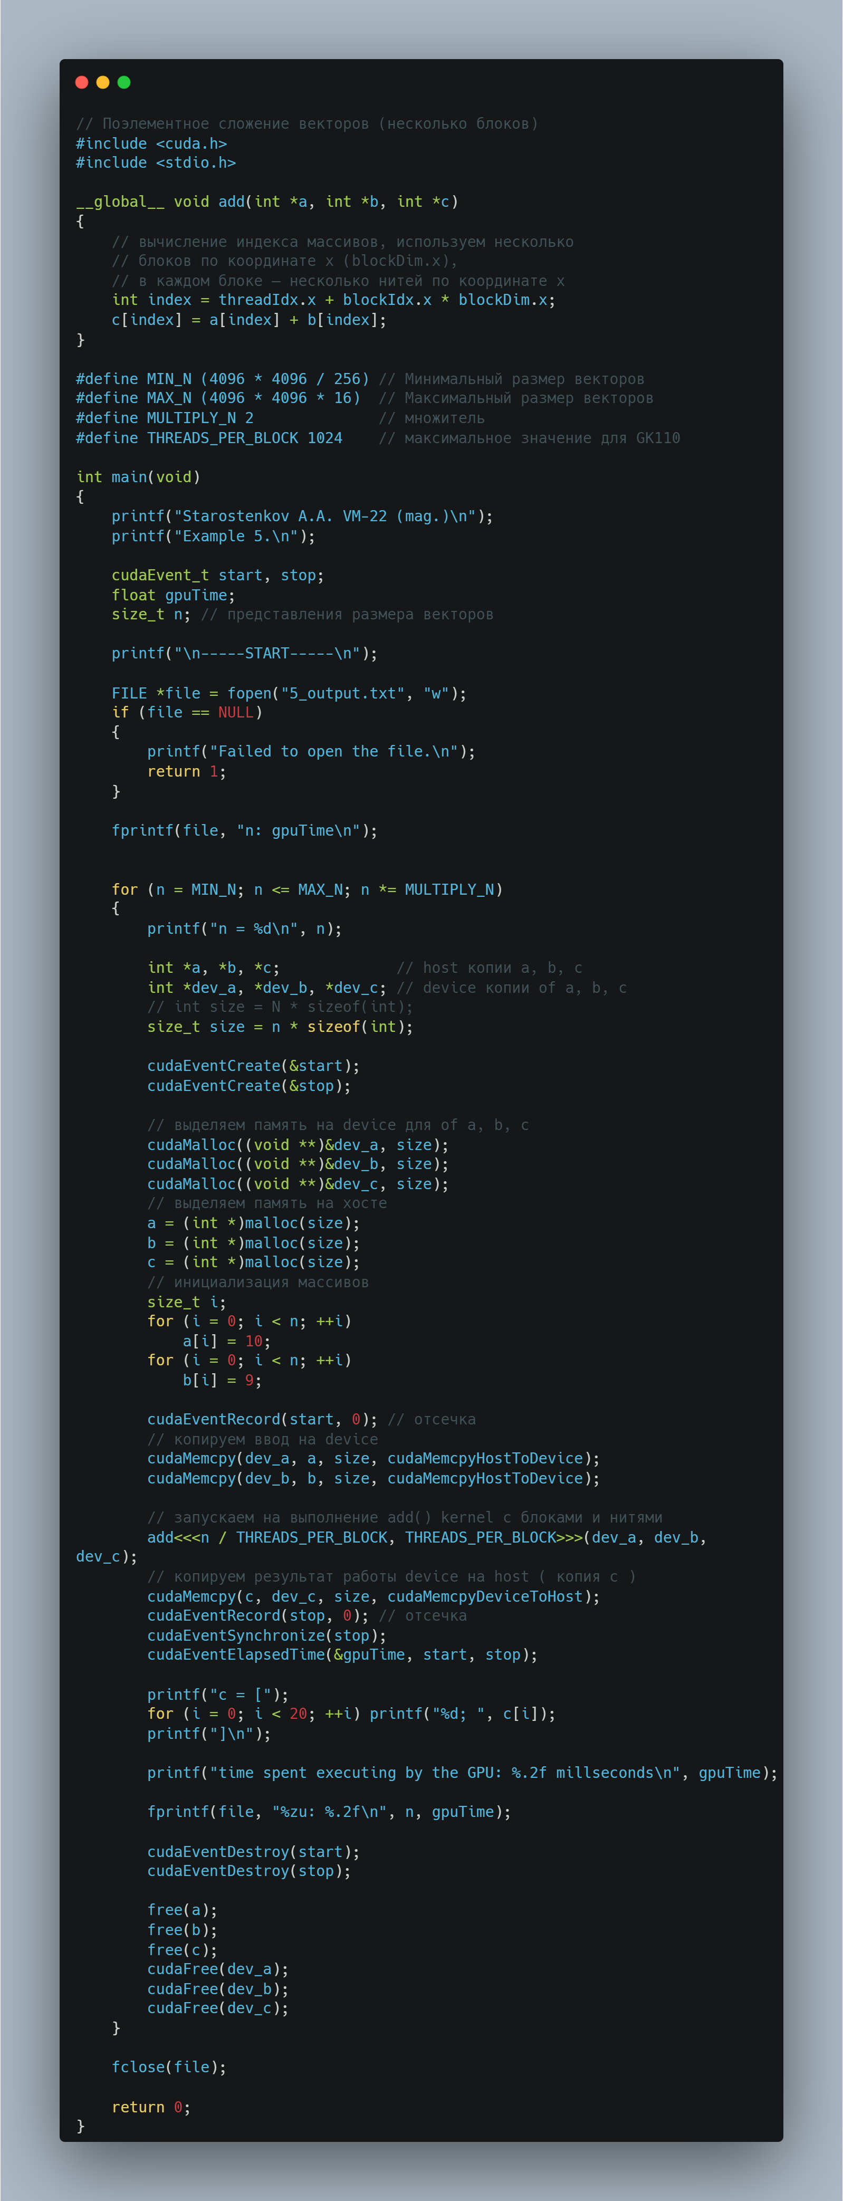



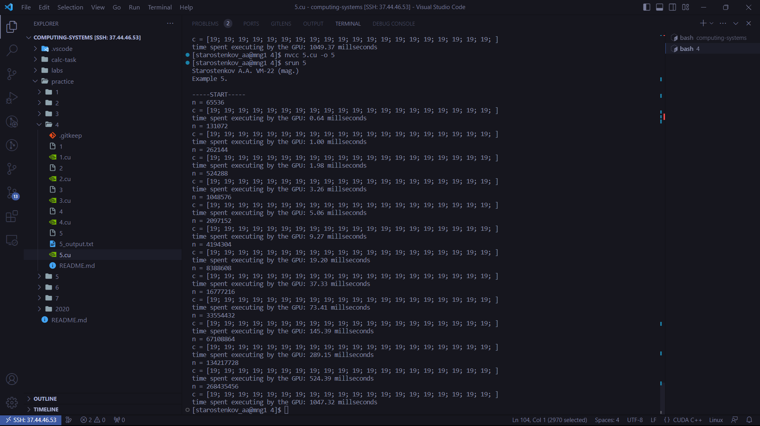

Рисунок 5 – вычисление векторов

Ниже представлен файл «5_output.txt» с записанными результатами для построения зависимости времени вычисления суммы векторов от размера векторов.

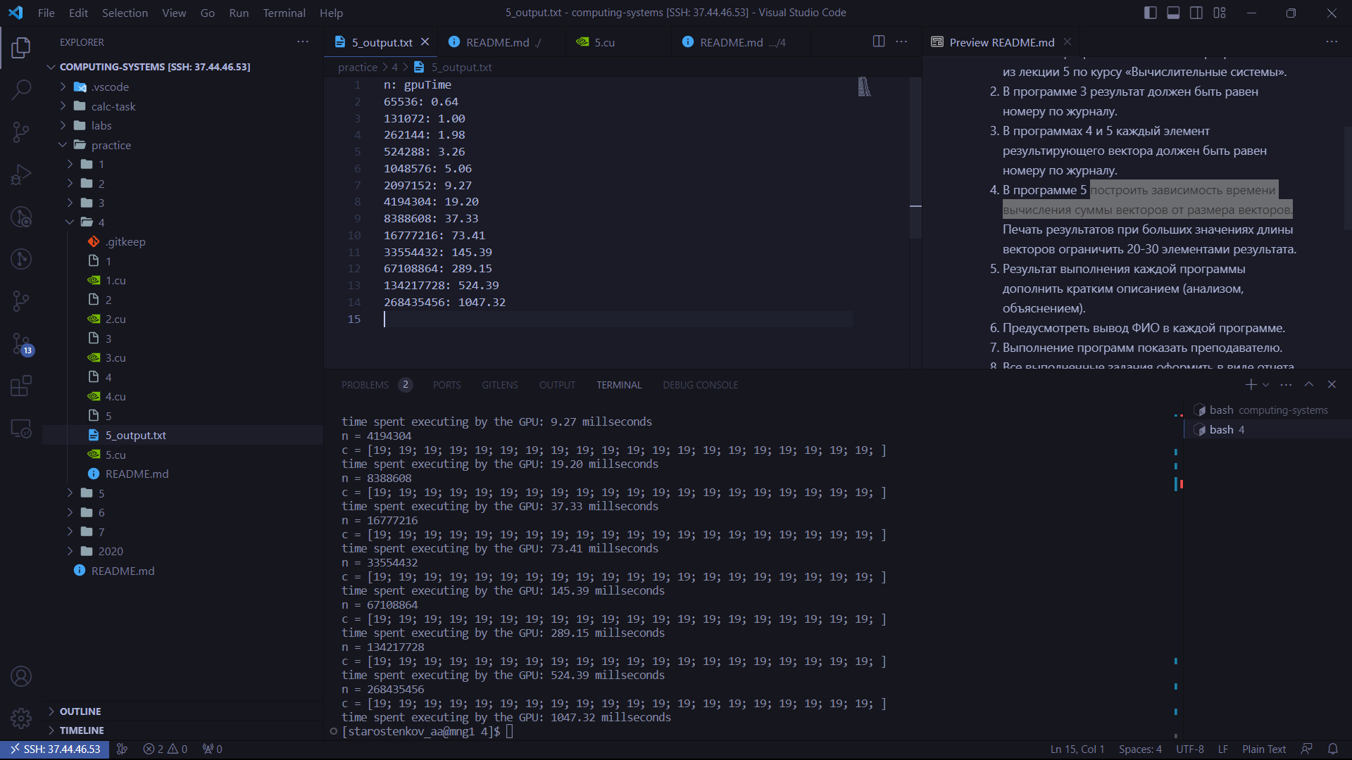

Рисунок 6 – Зависимость времени вычисления суммы векторов от размера векторов

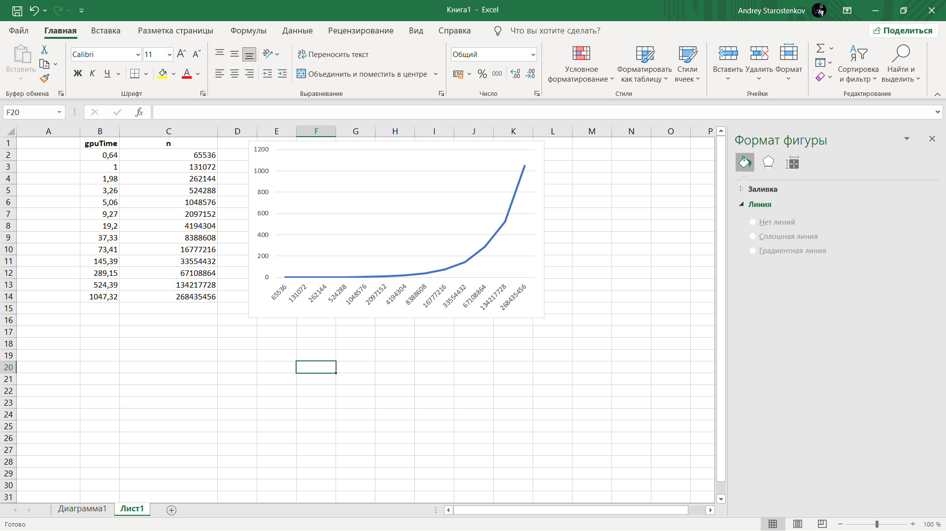

График 1 - Зависимость

Программа работает корректно. Время вычисления суммы векторов сильно зависит от размера вектора.